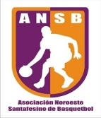
AFILIADA A LA FEDERACION DE BASQUETBOL DE LA PROVINCIA DE SANTA FE
E-Mail: anoroestebasquet@gmail.com
Av. Tristán Malbran esq. Pasaje Melian – Ceres – (Santa Fe) – TEFAX: 03491-422191
CERES, 11 de NOVIEMBRE de 2025.-

A los Señores Presidentes y Delegados
De los Clubes Afiliados
Su Despacho.-

La Comisión Directiva de la Asociación Civil Noroeste Santafesino de Basquetbol, convoca a las entidades afiliadas, por intermedio de su delegado con derecho a representación a la Asamblea General Ordinaria, que se realizara en la ciudad de Ceres, en su sede ubicada en Av. Tristán Malbran y Pasaje Melian, el día Martes 09 de Diciembre de 2025, a las 20,30 Hs a los efectos de tratar el siguiente:
ORDEN DEL DIA:
1.- Designación de dos (2) Delegados Asambleístas para que firmen junto al Secretario y Presidente el Acta de la Reunión.-
2.- Consideración de la Memoria Anual, y el Balance General, al cierre de Ejercicio (31/12/2024).-
3.- Renovación total de la Comisión Directiva, por el término de dos (2) años.-
4.- Elección de los integrantes del Tribunal de Penas, por el término de dos (2) años.-

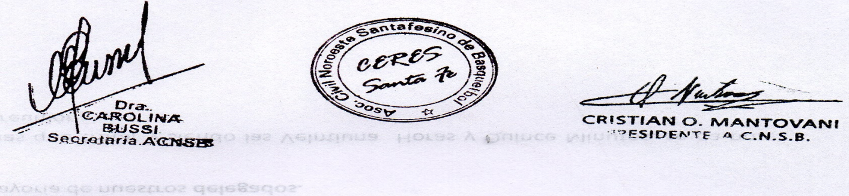

NOTA: La Asamblea se celebrara en el dia y hora fijado, siempre que se encuentren presentes la mitad mas uno del total de los Asociados Activos con derecho a voto. Se celebrara válidamente, cualquiera fuera el número de Asociados concurrentes, media hora después de la establecida en la convocatoria.-
Cada Delegado deberá presentar el respectivo aval de su institución.
ARTICULO 51) – En las Asambleas podrán participar, con voz, todos los Asociados a través de representantes designados a tal efecto por las Instituciones, lo que deberán acreditar antes del inicio de la misma, de no contar con este requisito no podrán ejercer la función.-
Tendrán voto en las mismas, solamente los Asociados Activos.-
Solo podrán votar y su presencia se contara a los efectos del quórum, los Asociados Activos que:
51.1 – Hayan estado Asociados durante el año anterior.-
51.2 – No tengan deudas vencidas con Tesorería.-

